Соединить девять точек четырьмя прямыми линиями,
не отрывая ручки от листа бумаги.



Соединить девять точек четырьмя прямыми линиями,
не отрывая ручки от листа бумаги.

Соединить девять точек четырьмя прямыми линиями,
не отрывая ручки от листа бумаги.



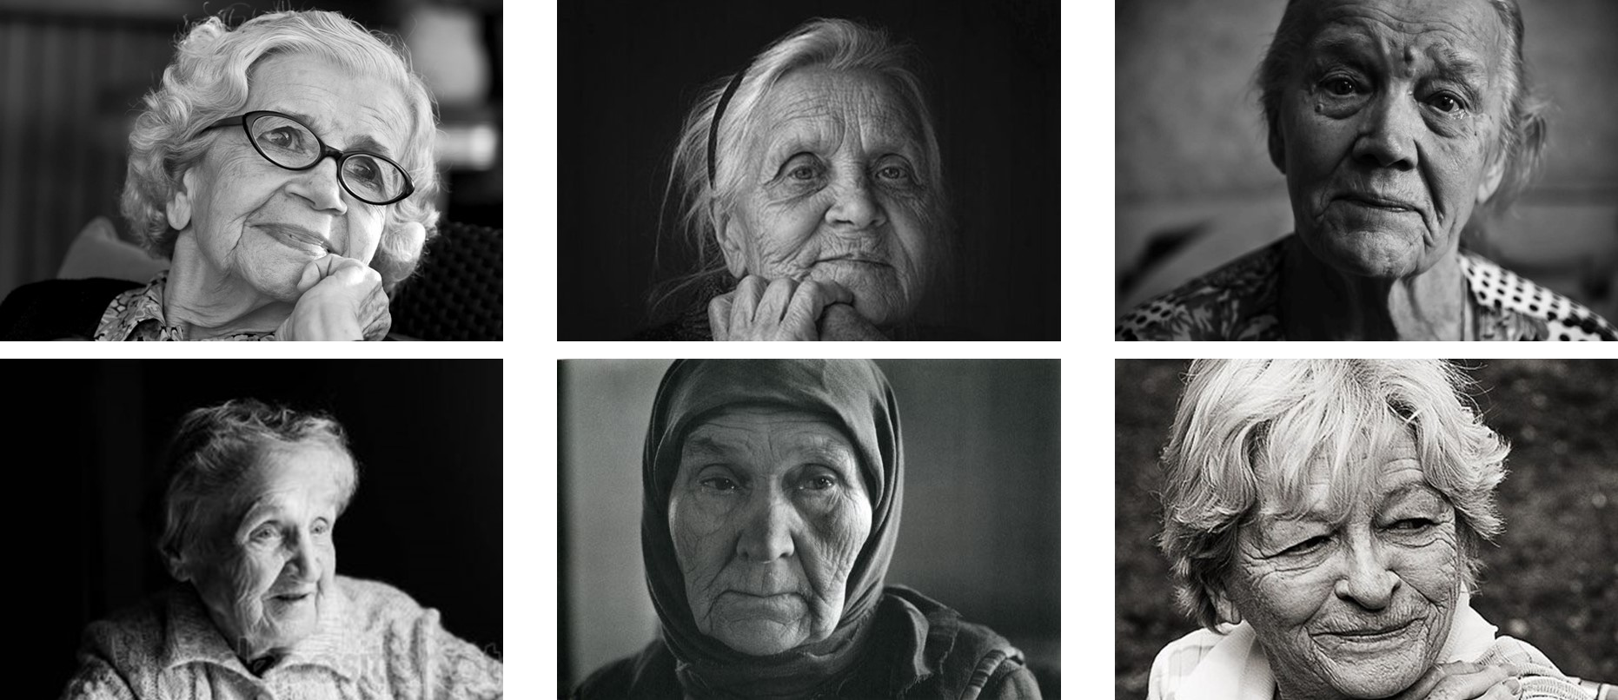

колесо | слон | деньги | планшет
ноутбук | ряженка | леопард | автомобиль
кровать | коляска | звезда | берег
пылесос | пакет | батон | крыша
колесо | слон | деньги | планшет
ноутбук | ряженка | леопард | автомобиль
кровать | коляска | звезда | берег
пылесос | пакет | батон | крыша

колесо | слон | деньги | планшет
ноутбук | ряженка | леопард | автомобиль
кровать | коляска | звезда | берег
пылесос | пакет | батон | крыша
колесо | слон | деньги | планшет
ноутбук | ряженка | леопард | автомобиль
кровать | коляска | звезда | берег
пылесос | пакет | батон | крыша

Название эмоции: Счастье
Зрение (какая картинка возникает в голове при упоминании слова «Счастье»)
___________________________________________________________________
Слух (какие звуки слышите, с какими звуками ассоциируется «Счастье»)
____________________________________________________________________
Обоняние (какой запах ассоциируется со словом «Счастье»)
_____________________________________________________________________
Осязание (как выглядит «Счастье» на ощупь)
_____________________________________________________________________
Вкус (какой вкус у «Счастья»)
_____________________________________________________________________

Название эмоции: Счастье
Зрение (какая картинка возникает в голове при упоминании слова «Счастье»)
____________________________________________________________________
Слух (какие звуки слышите, с какими звуками ассоциируется «Счастье»)
____________________________________________________________________
Обоняние (какой запах ассоциируется со словом «Счастье»)
_____________________________________________________________________
Осязание (как выглядит «Счастье» на ощупь)
_____________________________________________________________________
Вкус (какой вкус у «Счастья»)
_____________________________________________________________________

Название эмоции: Счастье
Зрение (какая картинка возникает в голове при упоминании слова «Счастье»)
____________________________________________________________________
Слух (какие звуки слышите, с какими звуками ассоциируется «Счастье»)
____________________________________________________________________
Обоняние (какой запах ассоциируется со словом «Счастье»)
_____________________________________________________________________
Осязание (как выглядит «Счастье» на ощупь)
_____________________________________________________________________
Вкус (какой вкус у «Счастья»)
_____________________________________________________________________

Муха села на варенье.
На столе стоит стакан.
Бьют часы двенадцать раз.
Воробей влетел в окно.
Шел отряд по берегу.
Муха села на варенье.
На столе стоит стакан.
Бьют часы двенадцать раз.
Воробей влетел в окно.
Шел отряд по берегу.
Муха села на варенье.
На столе стоит стакан.
Бьют часы двенадцать раз.
Воробей влетел в окно.
Шел отряд по берегу.
Муха села на варенье.
На столе стоит стакан.
Бьют часы двенадцать раз.
Воробей влетел в окно.
Шел отряд по берегу.

Шепотом.
С максимальной громкостью.
Волнообразно.
Как будто вы страшно замерзли.
Как будто у вас во рту горячая картошка.
Как маленькая девочка.
Шепотом.
С максимальной громкостью.
Волнообразно.
Как будто вы страшно замерзли.
Как будто у вас во рту горячая картошка.
Как маленькая девочка.

